EKSKURZIJA NA GORENJSKO (izvedena na daljavo)
Zaradi trenutnih razmer bomo ekskurzijo na Gorenjsko izvedli na daljavo, kar od doma. Zahvaljujoč spletu in bogatim spletnim vsebinam je to seveda mogoče.

Velik del naše poti bi potekal po Ljubljanski kotlini.
Ljubljanska kotlina
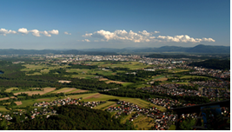
Ljubljanska kotlina je največja sklenjena ravnina v Sloveniji. Je najgosteje poseljeno ter gospodarsko in prometno najpomembnejše območje v državi. Ljubljansko kotlino obdajajo številna hribovja in gorovja.

Oglej si spletno povezavo o Ljubljanski kotlini
https://www.youtube.com/watch?v=Kg4pEcr097I
nato pa s pomočjo Zemljevida Slovenije (v Atlasu) reši naloge:

1. Naštej gorovja in hribovja, ki obdajajo Ljubljansko kotlino! 4 točke
Na severu jo obdajajo: ____________________________________
Na zahodu jo obdajajo:____________________________________
Na vzhodu jo obdajajo: ____________________________________
Na jugu jo obdajajo: ______________________________________

2. V Ljubljanski kotlini je naše glavno mesto Ljubljana in veliko večjih mest in naselij. Naštej še 6 velikih naselij v Ljubljanski kotlini! 3 točke

Prvi postanek na naši ekskurziji bi bil v Škofji Loki

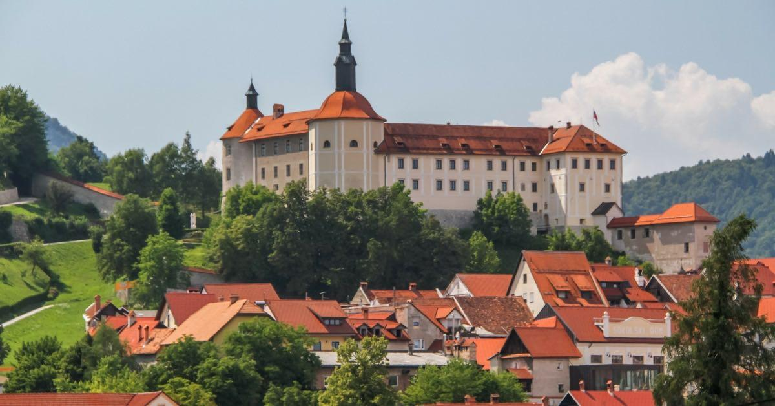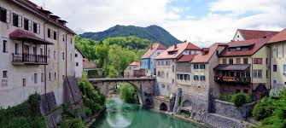
Škofja Loka: je eno izmed najstarejših in najbolje ohranjenih srednjeveških mest, ki se je začelo razvijati na sotočju Selške in Poljanske Sore. Že od daleč se vidi grad, v katerem je muzej. Tudi celotno srednjeveško mesto je en sam muzej.

Oglej si posnetek in reši naloge:
https://siol.net/trendi/odkrivaj-slovenijo/izgubili-smo-se-med-cudovitimi-ulicami-skofje-loke-video-392783

1. Katerega leta se začenja zgodovina Škofje Loke? _______________ 1 točka
2. Kako se imenujeta dva trga, ki sta pod Loškim gradom? 2 točki _____________________________ in _________________________________
3. Na katerem trgu so razkošne hiše, v katerih so živeli najpomembnejši meščani? ______________________________ 1 točka
4. Kaj si lahko ogledamo na Loškem gradu v sklopu Loškega muzeja? 3 točke ________________________________________________________________________________________________________________________________
Če želiš izvedeti še več zanimivosti o Škofji Loki si oglej:
https://4d.rtvslo.si/arhiv/dokumentarni-filmi-in-oddaje-kulturno-umetniski-program/174511236

Iz Škofje Loke bi pot nadaljevali mimo Kranja, Radovljice, Bleda in Jesenic v slikovito alpsko dolino Vrata.
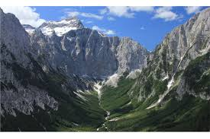
Dolina Vrata je največja ledeniško preoblikovana dolina na severni strani Julijskih Alp, katero je oblikoval Triglavski ledenik, rečemo mu tudi »Zeleni sneg«.
Dolina Vrata se nahaja na območju Triglavskega narodnega parka.
1. Naštej tri ostanke, katere je v pokrajini pustil ledenik! (ponovi delovanje ledenikov v Alpah!) ________________________________________ 3 točke
______________________________________________________________

Poglej si kratek film o Triglavskem narodnem parku (TNP) in reši naloge:
https://www.tnp.si/sl/obiscite/o-parku/
1. Koliko narodnih parkov imamo v Sloveniji? 1 točka __________________________________

2. Kaj obsega Triglavski narodni park (v katerem delu Slovenije se nahaja)?
________________________________________________________________________________________________________________________ 1 točka

3. Katere zaščitene živalske vrste lahko srečamo v TNP? (navedi 3 primere!) ________________________________________________________________ _______________________________________________________ 3 točke
4. Katere 3 naravne lepote lahko občudujemo v TNP? 3 točke ________________________________________________________________________________________________________________________________
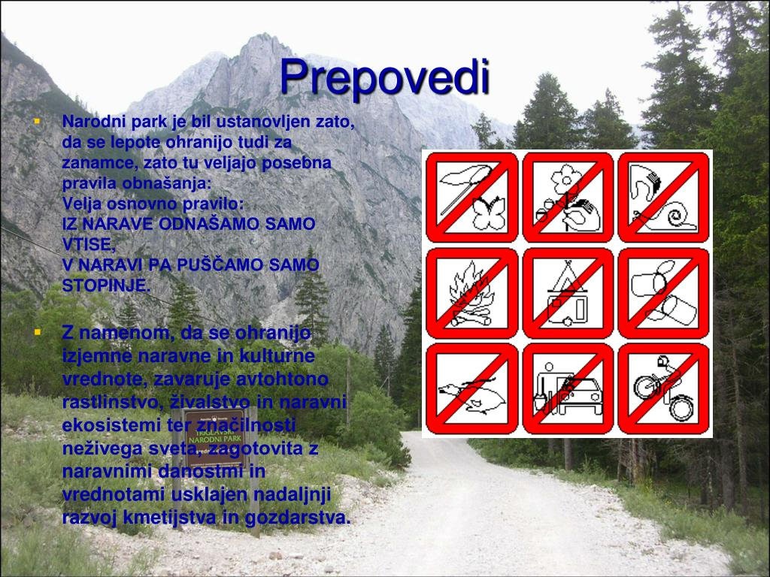
5. Napiši šest prepovedi, ki veljajo za obiskovalce TNP! 3 točke
________________________________________________________________________________________________________________________________
________________________________________________________________

Dan bi sklenili z obiskom Zelencev, ki so v bližini Kranjske Gore.
Zelénci so talni izvir Save Dolinke. Tu voda privre na dan iz do 2 metra globokega jezera. Zelenci so naravni rezervat in dom mnogim ogroženim živalskim in rastlinskim vrstam.

Oglej si posnetek https://www.kranjska-gora.si/sl/znamenitosti/naravne/soteske-jezera-doline/zelenci in reši nalogo:

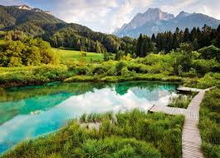

1. Zakaj so izvir Save Dolinke poimenovali Zelenci? 1 točka _________________________________________
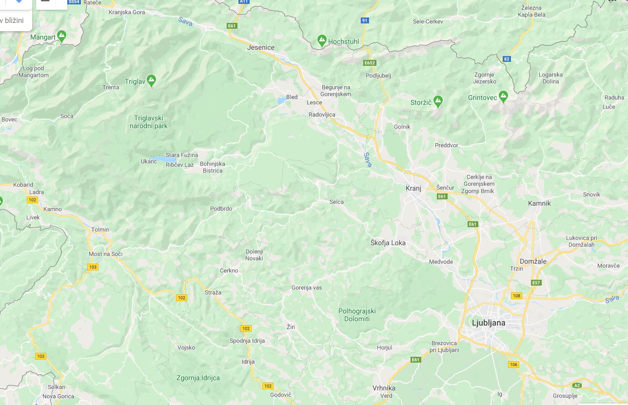
Na zemljevidu Slovenije vriši našo pot! 1 točka

Ime in priimek učenca:______________________

Razred:

Kriterij:30 - 27=5
26,5– 24=4
23,5- 18=3
17,5- 13=2
12,5 in manj =1

ŠTEVILO TOČK: OCENA:

